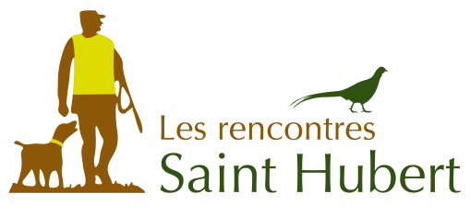

**RENCONTRES SAINT HUBERT**

**Samedi 24 septembre 2022 à Saint VITAL (73 460)**

***Rendez-vous et horaire à préciser***

**FEUILLE D’ENGAGEMENT**

**Date limite d’engagement le 21 septembre 2022**

***Identité du chasseur***

**NOM : …………………………………….. Prénom :…………………………………………**

**Adresse : …………………………………………………………………………………………….**

**Code Postal : ………………… Ville : …………………………………………………………….**

**N° de téléphone / portable :………………………………………………………………………..**

**E-mail : ………………………………………………………………………….**

***Identité du chien***

**NOM : …………………………………………… Race : ……………………………………….**

**SEXE : ……………… N° Tatouage ou Puce : ……………………………………………………**

**N° LOF : …………………………………………**

**Engagement par catégories**

**(*Rayer les catégories inutiles*)**

**NT**

***Catégories* :**

**Junior** *(avec chien d’arrêt ou spaniel)(****moins de 20 ans précisez date de naissance :*** *……………………)***,**

**Chasseresse** *(avec chien d’arrêt ou spaniel).*

**Chasseresse Trialisante** *(avec chien d’arrêt ou spaniel)***.**

**Chasseur** *(avec chien d’arrêt)***.**

**Chasseur trialisant** *(avec chien d’arrêt)***.**

**Chasseur** *(avec chien spaniel)***.**

**Chasseur trialisant** *(avec chien spaniel)***.**

**« Archer »** *avec Chien d’arrêt ou Spaniel*

**___________________________________________________________________________________________________________________________________**

**Montant de l’engagement par chien : 35 €**

**Organisation repas non arrêtée – Votre souhait ? Nbre : ⃞ OUI ⃞ NON**

**Règlement uniquement par chèque libellé à l’ordre de « Association Régionale Rencontres St Hubert»**

**____________________________________________________________________________**

***Je déclare me soumettre au règlement des RSH, et décharge par présente la F.R.S.H de toute responsabilité civile ou pénale***

**Fait le : ……………………………... 2022, à ………………………….**

**Signature**